Evangelio de Mateo
Capítulo 1

1 Libro de la generación de Jesús, hijo de Abraham e hijo de David

2 Abraham engendró a Isaac; Isaac, y Isaac engendró a Jacob; Jacob, y Jacon engendró a Judá y a sus hermanos.

3 Judá engendró a Fares y de Zará, de Tamar. Y Fares engendró a Hesrom;

4 Hesrom engendró a Aram, y Aram engendró a Aminadab; Aminadab, engendró a Naasón; Naasón engendró a Salmón

5 Salmón engendró a Boes de Rajab; y Boes engendró a Bood de Obed de Ruth. Y Obed engendró a Issai (o Jessé)

6 Jessé, engendró a a David, el rey. David engendró a Salomón de [la mujer] de Urías

7 Salomón engendró a Roboam; Roboam engendró a Abías; Abías engendró a Asá;

8 Asá engendró a Josafat; y Josafa, a Joramde Joram; Joram engendró a Ozías.

9 Ozías engendró a Joatam; Joatam engendró a Acaz; Acaz engendró a Ezequías;

- - - - - - - - - - -
Los nombres deben ser encontrados en el Génesis y en los Números en la primeras generaciones y en los Reyes y en las Crónicas en las siguientes.

Muchas traducciones bíblicas señalan la versión natural de "fue padre de" o juegan con metáforas de paternidad.

Pero el texto original emplea el verbo "engendrar" (egennesen) o ser "engendrado", que deben ser términos respetados por más originales. El ser "padre" es la consecuencia de la generación.

La fonética de los nombres varia también en las diversas traducciones bíblicas, así como acontece con los diversos idiomas.
- - - - - - - - - - - - -
.

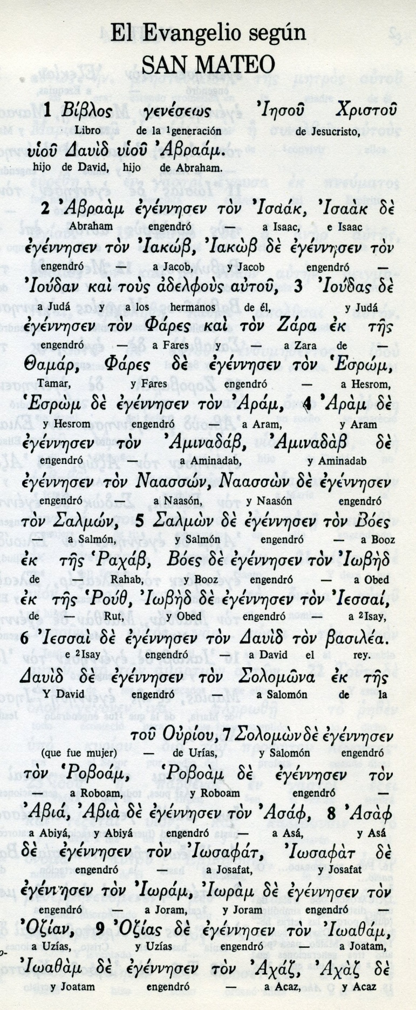

10 Ezequías engendró a Manasés. Manasés engendró a Josías;

11 Josías engendró a Jeconías y a sus hermanos, durante la deportación en Babilonia

12 Después de la deportación en Babilonia, Jeconías engendró a Salatiel; Salatiel engendró a Zorobabel;

13 Zorobabel engendró a Abiud; Abiud engendró a Eliacim; Eliacim engendró a Azor.

14 Azor engendró a Sadoc; Sadoc engendró a e Aquim; Aquim engendró a Eliud;

15 Eliud engendró a Eleazar; Eleazar engendró a Matán; Matán, engendró a Jacob

16 Jacob engendró a José, el varón de María de la que fue engendrado Jesús, que es llamado Cristo.

17 Así, pues , todas las generaciones, desde Abraham a David, llegaron a 14 generaciones. Y desde David hasta la deportación de Babilonia fueron 14. Y desde la deportación de Babilonia hasta Cristo fueron catorce.
- - - - - - - - - - - -

Debemos recordar que 14 son dos veces 7. Y el siete es número sagrado en el contexto judaico del siglo I.

La genealogía de Jesús, según Mateo, sería de 14 + 14 + 14 precursores, número que dan 42, número de 40 más 2. Al margen de interpretaciones mitológicas, el Evangelista toma una genealogía de tres partes y cada parte de dos símbolos. Puede ser así entendida la genealogía que Mateo conoció (¿de donde? no lo podemos saber)

Recogiendo el texto de la Biblia ¿cómo se explica que no coincida con la de Lucas (Lc 3, 21-28), en la que aparecen otros 77 nombres muy diferentes, aunque algunos coinciden?
Se puede admitir que la de Lucas es la Genealogía de María, aunque las mujeres no contaban en los usos genealógicos de los judíos de esos siglos?

No hay respuesta para ello y no importa. Lo decisivo es que pasan ambas por la figura de David, que proviene de Abraham, Isaac y Jacob. Y además proviene de la tribu de Judá

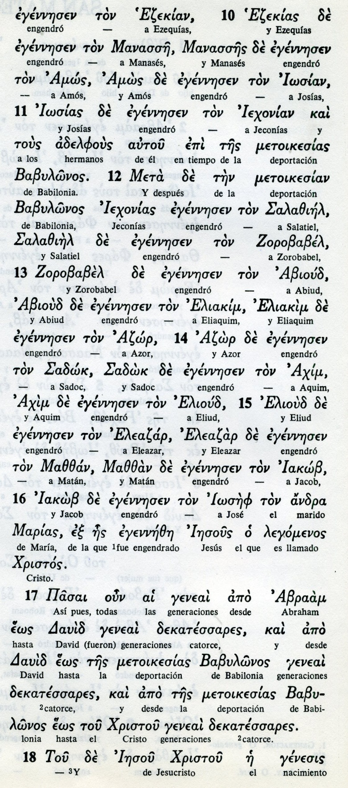

Conceptos básicos

Eggenesze : engendrado
geneai: generación
Xristos: el consagrado, el ungido

18 Este fue el origen (el engendramiento) de Jesucristo: María, su madre, estaba comprometida (desposada) con José y, antes de haber convivido juntos, se halló que estaba embarazada por obra del Espíritu Santo.
19 José, su esposo, que era un hombre justo y no quería denunciarla, resolvió abandonarla en secreto.
20 Mientras pensaba en esto, un ángel del Señor se le apareció en sueños y le dijo: «José, hijo de David, no temas recibir a María, tu esposa, porque lo que ha sido engendrado en ella proviene del Espíritu y es Santo.
21 Ella dará a luz un hijo, a quien tú pondrás el nombre de Jesús, porque él salvará a su Pueblo de todos sus pecados».

22 Todo esto sucedió para que se cumpliera lo que el Señor había anunciado por el Profeta
23 "He aquí que la Virgen concebirá en el vientre y dará a luz un hijo a quien pondrán el nombre de Emanuel", que traducido significa: «Dios con nosotros»
24. Levantado José del sueño, hizo como ordenó el ángel y tomó a la esposa con él:
25 y no la conoció ("convivio") cuando dio a luz al hijo, al que puso por nombre Jesús.
- - - - - - - - - - -

María estaba "comprometida", (apalabrada, destinada, pedida la mano, acogida en matrimonio, solicitada, deseada, esperada, términos en cualquier diccionario de griego).

Es la palabra que mejor refleja el verbo "mnesteuo" en su forma conjugada (versículo 18). Ello explica la diferencia entre "desposada" y "ya casada".

Es lo que origina el desconcierto en el bueno de José, que notó los síntomas primeros del embarazo de su apalabrada "novia". Y la conciencia que tomo de su misión: acoger y proteger, poner nombre al nacido.

Queda claro que José recibe en sueños el mensaje divino sobre el origen del embarazo. Su "teofanía" es muy diferente de la que relata Lucas en relación a María (Anunciación es desigual a inspiración).

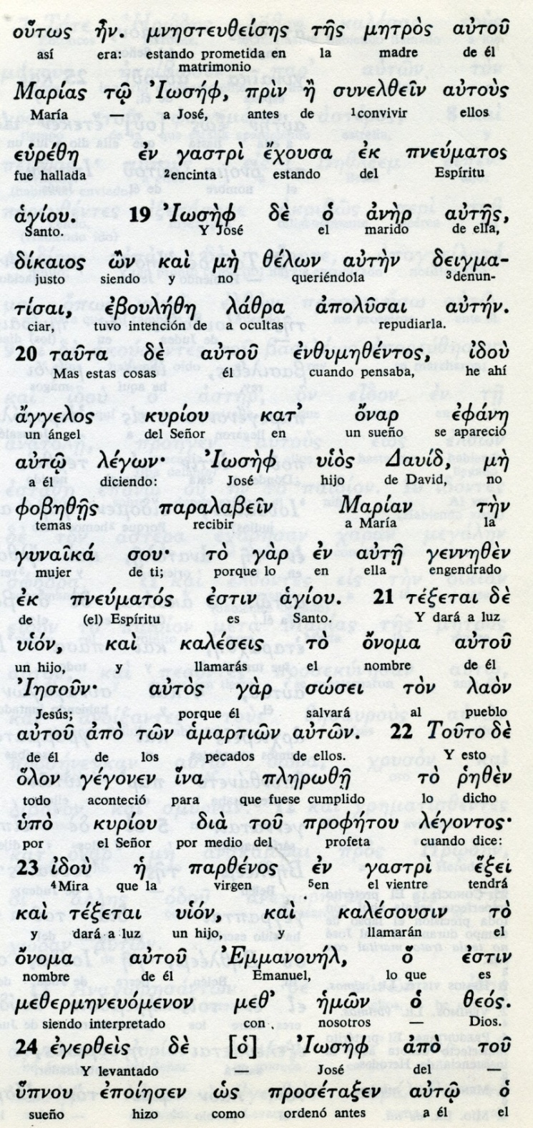
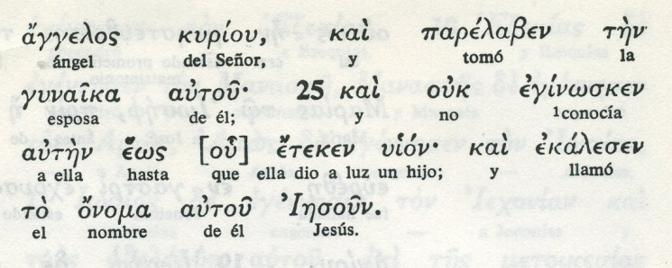
Conceptos básicos
Metros: madre
gymnaika: esposa
Onoma: nombre
kyryon: señor, dueño, amo
Emmanuel: Dios con nosotros
upnou: sueño

Exégesis

Sobre la genealogía de Jesús

Se aclara en Mateo que es la de José, aunque se añade solo que era el esposo de María, en la cual fue engendrado Cristo
Y se supone por algunos exégetas que la de Lucas es la de María.
Las opiniones de la doble genealogía que aparece en Lucas y en Mateo se ha discutido si una es la de María (Lucas) y otras la del esposo legal, pero no carnal, de MarÍa, las del artesano (teknon), no carpintero, José (Mateo)
Algunos críticos niegan el valor de las genealogías, que se conservaban en todas las familias, al menos en las más distinguidas.
Pero todo ello se mueve en el terreno de las suposiciones.
Una ventaja es que las dos listas genealógicas coinciden en el rey David, de donde, según los profetas, debería proceder el Mesías, el consagrado (cristos) Jesús de Nazareth.
Coinciden muchos exégetas en esa idea. Pero no es necesariamente cierta la interpretación. Los primeros cristianos procedentes del judaísmo acaso pudieron dar importancia a la genealogía. Pero con toda seguridad los procedentes de la gentilidad, que cada vez fueron más numerosos que los de origen judaico, daban menos valor a los ascendientes.
Dieron poca importancia, dejando siempre en claro su procedencia del rey David, considerado especial protegido de Dios.
Con todo en ese punto, como en otros, debemos recordar que el Evangelio de Lucas iba más bien destinado a los gentiles y el de Mateo con alta probabilidad se gestó en ambiente judaico, acaso de Antioquia o cerca, y abundaban los destinatarios judíos, que darían más importancia al pormenor de la genealogía.

Desposada con José (1.18)
Cuando José supo el embarazo de María el matrimonio no se había perfeccionado con el contrato todavía. Es la idea de preconsentimiento o desposorio.
Las palabra que mejor define la relación es la del verbo "mnesteuo" que implica la idea de "prometida, apalabrada o acordada". Era normal la duda. Y era imprescindible la ruptura ante el proceso de gestación.
Ante la intervención angélica en sueños, José asume la voluntad divina, sin duda por una inspiración, más que revelación, y asume que será padre "putativo" (putare, parecer, que los demás piensan) o padre legal y social.
Carpintero o artesano
La tradición de que José era carpintero no tiene ningún soporte histórico ni documental. El término griego usado en Lucas "teknon" implica la idea de artesano, cuyo oficio era multiforme y que iba desde asalariado o jornalero, al de trabajador de varios oficios.
La idea de carpintero es muy tardía en los evangelios apócrifos y en la piedad popular.
Y es posible que desde la primera juventud, como todos los demás habitantes de Nazareth, el mismo Jesús ejerció el oficios "familiar", que lo mismo llevaba al trabajo del campo como jornalero, que a los demás trabajos asequibles para vivir humildemente.
Primogénito o unigénito
Mateo presenta a Jesús como primogénito, lo que dio originen a alguna idea primitiva inaceptable de que luego hubo otros hijos en María.
No es correcta esa interpretación, aunque el dogma de la virginidad de María implica que en la gestación del Verbo fue y quedó virgen, pero no llega a la vida posterior. (Concilio de Letrán 649. papa S. Martin I).
La creencia popular y la unanimidad de todos los Padres y teólogos católicos es que ella fue virgen antes, durante y después del alumbramiento. Es decir que de ninguna manera Jesús tuvo hermanos

